Регистрация на сайте GitHub

Перед выполнением
Это первая часть примера Создание удаленного репозитория на GitHub и помещение конфигурации в него.

О задаче
В этой части примера вы создадите учётную запись на сайте GitHub.

Процедура
- Откройте в браузере страницу https://github.com/join.
- Создайте учетную запись на сайте GitHub. Для этого заполните поля:
  - Username - ваше будущее имя пользователя на сайте GitHub;
  - Email Address - ваш адрес электронной почты;
  - Password - ваш будущий пароль на сайте GitHub;
  - Нажмите Create an account.
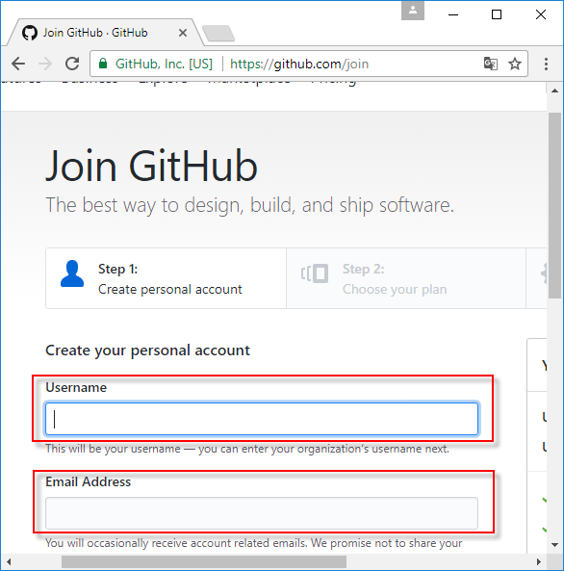
- Выберите план обслуживания для создания бесплатного публичного репозитория. Для этого:
  - отметьте пункт Unlimited public repositories for free,
  - нажмите Continue.
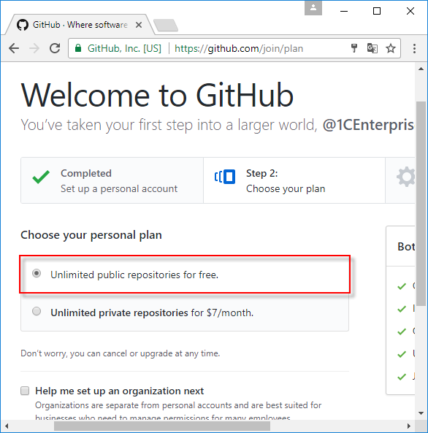
- Ответьте на несколько вопросов о себе (по желанию). После этого нажмите Submit.

- Следующая страница проинформирует вас о том, что вы можете прочитать руководство пользователя. Нажмите Start a project.
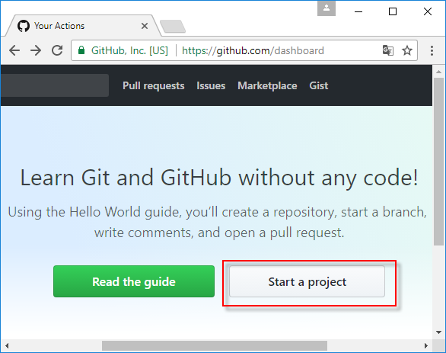
Следующая страница проинформирует вас о том, что вам необходимо подтвердить свой адрес электронной почты.
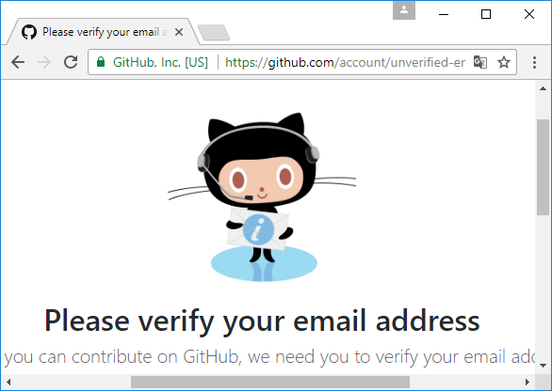
- Откройте почту, найдите письмо от GitHub и нажмите на ссылку Verify email address в письме.
Если вы не видите письмо от GitHub во входящих, проверьте папку Спам.

После выполнения
Следующая часть примера: Создание удаленного репозитория.

